Střední průmyslová škola, Ústí nad Labem, Resslova 5



TXS – Trade, Exchange & Share

Dokumentace k ročníkové práci

**Autor:** Martin Černý

**Třída:** 3ITC

**Vedoucí práce:** Bc. Jiří Mít 2024/2025

Prohlášení

Prohlašuji, že jsem ročníkovou práci na téma „TXS“ vypracoval samostatně a s použitím uvedené literatury a pramenů.

V Ústí nad Labem dne ……………………………..

……..…………………….

Poděkování

Chtěl bych poděkovat Bc. Jiří Mít za vedení mé ročníkové práce, cenné rady a odborný dohled. Děkuji také Mgr. Xxxxx Yyyyy za pomoc při gramatické kontrole práce.

Anotace

Celkový popis tohoto dokumentu. NIKOLIV práce jako takové. Z jakých částí se dokumentace skládá, co je v ní představeno, co bude v rešerši, co v praktické části, jaká část dokumentace pojednává o čem. **1 odstavec**

Klíčová slova

Výčet cca 10 nejpoužívanějších slov v práci, které vystihují probírané téma (ne spojek, předložek atd.). Píší se za sebe, oddělená čárkou

CFD, FEED, TRADER

Obsah

Úvod 7

1 Teoretická část 8

1.1 Rešerše 8

1.1.1 XTB 8

1.1.2 TradingView 9

1.1.3 X (Twitter) 9

1.2 Technologie 10

1.2.1 T3 Stack 10

1.2.2 Shadcn/UI 10

1.2.3 Socket.io 10

1.2.4 Open AI API 10

1.2.5 Resend 10

1.2.6 PostgreSQL 10

2 Praktická část 11

2.1 Návrhy 11

2.2 Produktizace 11

2.3 Popis pro uživatele 11

Závěr 12

Použitá literatura 13

3 Bibliografie 13

Seznam obrázků 14

Obsah média 15

Úvod

Cílem této ročníkové práce, je vytvoření investiční platformy s prvky sociální platformy ve webovém prostředí. Tento nápad vzniknul díky mému zápalu pro investovaní a používání takových platforem, kde mi chyběli právě zmíněné sociální prvky.

Rozepsání cílů ročníkové práce, měl by být napsán jako naivní představa, co by měla práce obsahovat, co je cílem – tedy na začátku projektu. Úvod by neměl obsahovat žádné informace o průběhu práce, proto se píše na začátku. Jaká očekávání od práce máte. Na základě úvodu se píše závěr (co z úvodu bylo naplněno atd.)

Můžete zde i napsat proč jste si toto téma práce vybrali, proč je pro vás důležitá atd.

Rozsahově by úvod měl mít cca **jednu stránku,** neměl by obsahovat obrázky ani body, jen souvislý text v odstavcích.

# Teoretická část

## Rešerše

Velká část dokumentace, může mít **několik stránek**. Popíšete zde další produkty, které vás inspirovaly, popíšete konkurenci atd. Zde je doporučeno i znázornit pomocí obrázků, citovat atd. Rešerši můžete dělit do podkapitol podle zvolených „konkurenčních“ produktů atd.

### XTB

XTB je investiční platforma zaměřená na obchodování především s CFD, zároveň nabízí vzdělávací obsah a články, jak pro začátečníky, tak i pro pokročilé. Hlavní inspirací pro investiční část TXS byla funkčnost grafu, novinky a zprávy ale také design a uživatelské rozhraní.

Obrázek 1: XTB - Svícový Graf s funkcemi

Obrázek 2: XTB - Novinky a Zprávy z trhu

### TradingView

TradingView je aplikace pro Investory a Tradery na analýzu trhu a vytváření strategií, jedná se o jednu z nejpopulárnějších na světe. Inspirací pro TXS byla jak funkčnost a nástroje grafu.

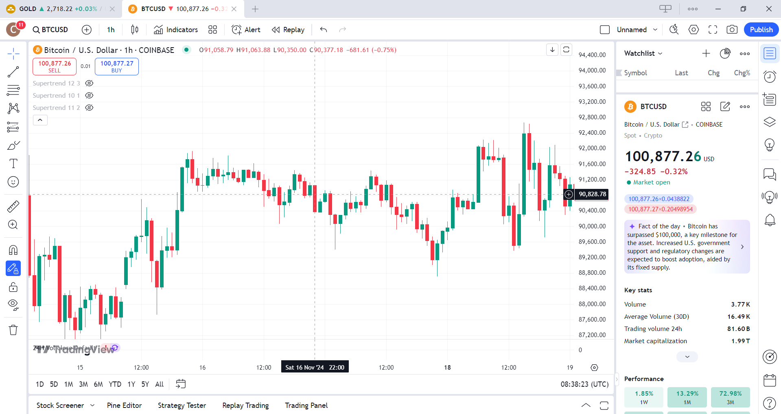

Obrázek 3: TradingView – graf

### X (Twitter)

X (dříve Twitter) je známa sociální platforma na sdílení zpráv v reálném čase, hlavním prvkem je feed, který obsahuje krátké příspěvky. To i společně s přímými zprávami bylo inspirací pro sociální část aplikace TXS.

Obrázek : X - feed

## Technologie

Soupis všech technologií, které budete v projektu používat. Není to jen seznam jazyků, ale popis veškerých externích součástí (frameworků, enginů, pluginů, jazyků…), které využíváte. U každé technologie byste měli uvést krátký popis (nezapomeňte citovat, protože informace o dané technologie určitě nemáte z hlavy) a k čemu to ve vašem projektu přesně využijete. Klidně můžete rozebrat i technologie, které jste si nevybrali a z jakých důvodů jste zvolili jinou cestu/alternativu.

### T3 Stack

T3 Stack je sada technologií a nástrojů pro vývoj webových aplikací. Jako primární jazyk používá Javascript a to proto, že celá sada je založená na jednom z nejpopulárnějších frameworků NextJs.  Tento „Stack“ byl vytvořen Theem Brownem bývalým zaměstnancem společnosti Vercel, která stojí za NextJs.

#### NextJs

NextJs je jeden z nejpopulárnějších Javascriptových frameworků. Využívá populární frontendovou knihovnu React. NextJs přináší výhody serverového renderování a díky tomu rychlejší načítaní a SEO optimalizaci.

#### TypeScript

Typescript je nadstavba pro Javascript, která zajišťuje statické typování. Umožnuje určovat datové typy, a to pomáhá odhalit potenciální chyby už během vývoje. Typescript se překládá do běžného Javascriptu to znamená, že je plně kompatibilní s běžnými prohlížeči.

#### tRPC

tRPC je nástroj na vytváření api a využívá Typescript a tím zajišťuje typově bezpečnou komunikaci mezi frontendem a backendem.

#### Tailwind CSS

Tailwind CSS je jeden z nejpoužívanějších CSS frameworků. Na rozdíl od jiných, neobsahuje hotové komponenty ale má předefinované classy které lze pak jen jednoduše aplikovat na html element.

#### Prisma ORM

Prisma ORM je nástroj pro práci s databázemi. Umožňuje definovat databázové schéma ze kterého vytvoří typy se kterými je možno pracovat v Typescriptu.

### Shadcn/UI

Shadcn je UI knihovna React komponent, která využívá Tailwind CSS a podporuje Typescript. Tato knihovna je výjimečná tím že já jako programátor mám plnou kontrolu nad těmi komponenty a jsou součástí mého projektu a mohu je bez jakýchkoliv omezení upravovat.

### Socket.io

Socket.io je javascriptová knihovna pro sockety (obousměrnou komunikaci, v reálném čase) mezi klientem a serverem. Používá se pro chaty a streamování dat v reálném čase.

### OpenAI API

### Resend

### PostgreSQL

# Praktická část

V této části se nachází vlastní práce. Je žádoucí rozdělit tuto kapitolu na podkapitoly a rozebírat svůj projekt. Doporučuji chronologické dělení projektu, ale je to na vás. Rozdělil bych si projekt například do fází „*Návrhy*“, „*Produktizace*“, „*Popis pro uživatele*“. Ve fázi *Návrhy* potom můžete vkládat různé UML diagramy s objektovým návrhem, case study, business plán atd., ve fázi *Produktizace* můžete vkládat části kódu (+ popis), na které jste pyšní, vysvětlovat některé důležité mechaniky atd., ve fázi *Popis pro uživatele* můžete dát jednoduchý návod/tutoriál, jak váš produkt funguje a jak jej používat z pohledu uživatele.

Tato celá kapitola by **měla být nejdelší**. Je samozřejmě možné rozdělit kapitolu tři na další velké kapitoly (tím pádem nebudete mít jen 3 velké kapitoly, ale například 5)

## Návrhy

Zde by mohly být návrhy

## Produktizace

Zde by mohlo být zpracování algoritmů atd

## Popis pro uživatele

Zde by mohl být popis použití z pohledu uživatele

Závěr

Závěr je **souvislý text**, ve kterém rozeberete, co se vám z uvedených cílů povedlo/nepovedlo. Nemělo by se jednat o odrážky/body! Většinou se závěr píše tak, že si otevřete Úvod a sepisujete, jak jste naplnili původní očekávání.

Zároveň v závěru můžete připsat, co vám projekt dal, kdo vám pomáhal, jestli pro něj máte nějaké plány do budoucna, jestli je/bude někde nasazen atd.

Délka závěru by měla být přibližně stejná jako délka Úvodu (**cca 1 stránka**). Neměl by obsahovat obrázky.

Použitá literatura

zde bude seznam použité literatury formátovaný dle standardů na citace.com

1. BROWNE, Theo. *T3 Stack Dokumentace*. [Online]. VERCEL.COM. T3.gg. 2022. Dostupné z: <https://create.t3.gg/en/introduction>. [cit. 2024-12-12].

# Bibliografie

1. **BROWN, Theo.** T3 Stack Dokumentace. *T3.gg.* [Online] 2022. [Citace: 11. 12 2024.] https://create.t3.gg/en/introduction.

Seznam obrázků

^^^ zde bude seznam obrázků + stránka, kde se nachází (automaticky generovaný) -> buďte od té lásky a po vygenerování upravte font tak, aby to byl jednotný styl s ostatními (doporučuji využívat předvytvořené styly)

Obsah média

Zde přidejte stručně adresářovou strukturu (např jako víceúrovňový seznam) pro všechny důležité soubory. Je jasné, že pokud na médium (CD, DVD, Flashdisk) dáváte celý projekt s mnohými knihovnami, nebudete zde vypisovat cesty ke všem souborům. Pouze navedete například kde se nachází projekt, kde se nachází build…

Médium by mělo být fyzicky označené **jménem, třídou, školním rokem!** Zároveň by médium mělo být v dokumentaci zajištěno tak, aby nevypadávalo, ale zároveň aby se dalo vyndat a použít.

Médium by mělo obsahovat následující:

* Projekt
* Případný export databáze
* Spustitelný build (nebo aspoň odkaz, kde se nachází spustitelná verze)
* Dokumentace v PDF + nějakém dalším editovatelném formátu (docx, odt…)
* Prezentace připravená k obhajobě

**Závěrečné poznámky:**

* Dokumentace může obsahovat různá poděkování
* Před exportem do PDF nechte znovu přegenerovat všechny generované seznamy a zkontrolujte, že je vše v pořádku
* Před tiskem si dokumentaci exportujte do PDF a zkontrolujte odsazení atd
* Dokumentace může být černobílá
* Dokumentace může být tisknutá oboustranně nebo jednostranně
* **V pololetí se dokumentace netiskne!**
* Vytištěná dokumentace by měla být svázána kroužkovou vazbou s průhlednou přední stranou a neprůhlednou stranou zadní (barva zadní strany a vazby je na vás)

**V případě dotazů k dokumentaci kontaktujte vedoucího práce nebo vyučujícího předmětu Projekty!**